**一、城镇职工医疗保险**

（一）医保政策

1、哪些人可以参保

本市所有用人单位、包括机关、企事业单位、社会团体、民办非企业单位及其职工，以及无雇主的个体工商户、灵活就业人员。

跨地区、流动性大的省部属企业及其职工，在市区内的参加市级基本医疗保险；在市区外的，由其主管部门与市人力资源与社会保障部门协商，以相对集中的方式异地参加统筹地区的基本医疗保险。大屯煤电（集体）有限责任公司参加市级基本医疗保险。

2、如何缴费

（1）基本医疗保险费：由用人单位和职工共同缴纳。参保单位按上年度职工工资总额的9%缴纳（单位职工工资高于我市上年度城镇非私营单位在岗职工平均工资300%的部分，不计入缴费基数；低于我市上年度城镇非私营单位在岗职工平均工资60%的，以60%为基数缴纳。）在职职工按上年度本人工资收入的2%缴纳。

与用人单位解除劳动（人事）关系的人员，以及其他灵活就业人员参加职工基本医疗保险，可以按11%的比例缴纳基本医疗保险费，享受基本医疗保险待遇；也可以按6%的比例缴纳基本医疗保险费，享受住院（含家庭病床）医疗保险待遇，不划入个人帐户资金，不享受统筹基金支付的门诊待遇。

（2）大病医疗救助费：每人每年200元，由参保单位和个人各负担100元。以个人身份参保的由参保人员个人全额缴纳。新参保职工参保当月，按全年标准一次缴清当年大病医疗救助费用，以后年度应于每年一月底前一次性缴清全年费用。

（3）补充医疗保险费：由参保人员个人账户和统筹基金分别按照每人每月1元和2元的标准筹集。

3、个人账户如何建立与使用

基本医疗保险金分为：统筹基金和个人账户。个人账户：个人缴纳的全部+单位缴纳基本医疗保险费的一部分（按参保人员不同年龄段、本人上年工资收入或养老金的一定比例）个人账户划入比例：退休前，35周岁及以下的2.5%、36周岁至45周岁2.8%、46周岁及以上3.7%；退休人员5%（低于500元者补足）；70岁以上人员及建国前老工人6%（低于600元者补足）。80周岁（含）以上，低于800元者补足。

个人账户的支付范围：支付本人住院、门诊、药店购药、家庭病床等个人自付部分中属于医疗保险范围的费用，统筹基金起付标准费用；以及缴纳本人大病医疗救助费和健康体检、预防接种等费用；还可用于支付医疗保险药品目录外所有准字号药品，但其费用不累计计入起付标准。

个人账户中的本金和利息为参保个人所有，可以结转使用和依法继承，不得提取现金和挪作他用。

4、基本医疗保险用药有哪些规定

基本医疗保险用药实行“三个目录、两个定点”的政策。

“三个目录”是指：《江苏省基本医疗保险、工伤保险和生育保险药品目录库》、《江苏省基本医疗保险诊疗项目和医疗服务设施范围及支付标准》、《江苏省医疗保险特殊医用材料目录》。

参保人员住院发生的用药、诊疗项目、服务设施费用以及特殊医用材料费用分为三类：甲类—直接纳入统筹基金支付范围的费用；乙类—个人先行自付一定比例后再纳入统筹基金支付范围的费用；丙类—医疗保险统筹基金不予支付而由个人全部负担的费用。

“两个定点”是指：基本医疗保险定点医疗机构和定点零售药店。

（二）待遇政策

1、如何享受普通门诊待遇政策

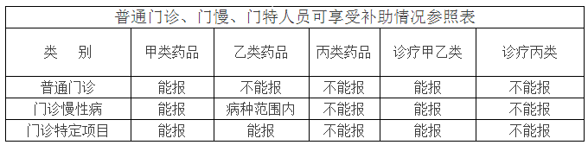

在选定的定点医疗机构、A级药店以及医保定点的专科医疗机构专科门诊和中医医疗机构购买甲类药品和发生的甲乙类诊疗项目，可以累计门诊统筹起付标准并享受门诊统筹待遇；

在选定的定点B级药店购买甲类药品，只可以累计门诊统筹起付标准，不能享受门诊统筹待遇；

在C级药店和未定级的定点医疗机构就医购药，可以使用个人账户但不累计门诊统筹起付标准也不能享受门诊统筹待遇。

门诊统筹就医实行选择定点单位管理。参保人员选择1家定点基层医疗机构、1家二级或三级定点医院就医、1家定点零售药店购药。医保定点的专科医疗机构专科门诊和中医医疗机构就医以及急诊、急救和住院不受选择的限制。定点单位一经选定，在一个统筹年度内原则上不予变更。如因住址搬迁、工作单位变动等原因需变更定点单位的，每年最多变更一次。参保人员可到市医疗保险服务大厅、各区社保大厅（服务中心）、各街道办事处、各社区办理。每年12月1日至12月31日可以通过登录徐州市人力资源和社会保障网进行定点单位的选择（变更）。

普通门诊补助比例：

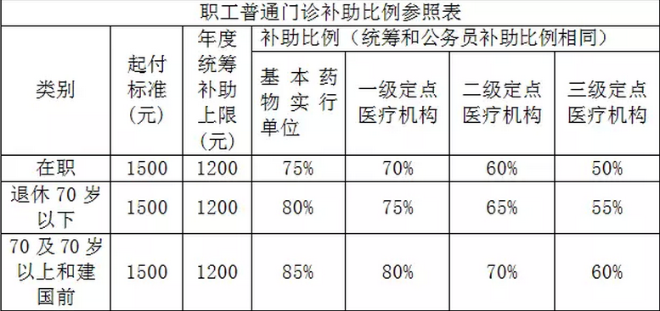

低保、特困、重度残废人员起付标准按750元执行。

2、如何享受门诊慢性病待遇政策

（1）病种

徐州市可以享受门诊补助的慢性病（以下简称“门慢”）共有34种，在补助待遇上分为三类。其中一类门诊慢性病补助额度最高，二类居中，三类次之。具体如下：

一类门诊慢性病：1.慢性活动性肝炎；2.肝硬化失代偿；3.慢性肾功能不全（非透析治疗）；4.肾病综合征；5.再生障碍性贫血；6.系统性红斑狼疮；7.肝豆状核变性；

二类门诊慢性病：8.结核病（活动期）；9.糖尿病（合并感染或有心、肾、眼、神经并发症之一的）；10.慢性心功能不全；11.病态窦房结综合征；12.冠心病（心肌梗塞）；13.高血压病（Ⅲ期）；14.慢性肺源性心脏病；15.多发性大动脉炎；16.慢性支气管炎伴肺气肿；17.支气管哮喘；18.支气管扩张症；19.消化性溃疡；20.溃疡性结肠炎；21.慢性肾小球肾炎；22.类风湿关节炎；23.皮肌炎和/或多发性肌炎；24.系统性硬皮病；25.帕金森病；26.重症肌无力；27.抑郁症（中度）、躁狂症（中度）、强迫症、偏执性精神病、精神发育迟缓伴发精神障碍；

三类门诊慢性病：糖尿病；冠心病（心绞痛）；高血压病（Ⅱ期）；28.甲状腺功能亢进症；29.白塞病；30.骨关节炎；31.脑梗塞、脑出血、蛛网膜下腔出血恢复期及后遗症期；32.癫痫；33.前列腺增生；34.强直性脊柱炎。

（2）办理流程

为了方便参保人员，从2014年将门慢门特鉴定下沉至各家鉴定医院，实现参保人员从申请、鉴定等环节即现场在鉴定医院一站式完成。

预约：参保人员携带有效期内二代身份证原件及复印件、门诊病历、相关病史资料、近期1寸彩照1张到具有鉴定资格的定点医疗机构预约。预约成功后，定点医疗机构发放《鉴定须知》，一次性告知鉴定时注意事项，包括参加鉴定的时间、地点、需要提供的资料及其他要求；

鉴定：具有鉴定资格的定点医疗机构组织专家对申报人员进行鉴定，签署鉴定意见，对鉴定资料整理、录入、归档，并将鉴定结果上传给医保经办机构。医疗保险经办机构对定点医疗机构的鉴定结果进行抽查；

公示和审批：鉴定结果在徐州市人力资源和社会保障网上公示。门特鉴定结果自现场鉴定后15个工作日后公示，门慢鉴定结果自现场鉴定后25个工作日后公示。对公示无异议的参保人员，自批准之日起享受门诊慢性病医疗保险待遇。

（3）待遇享受

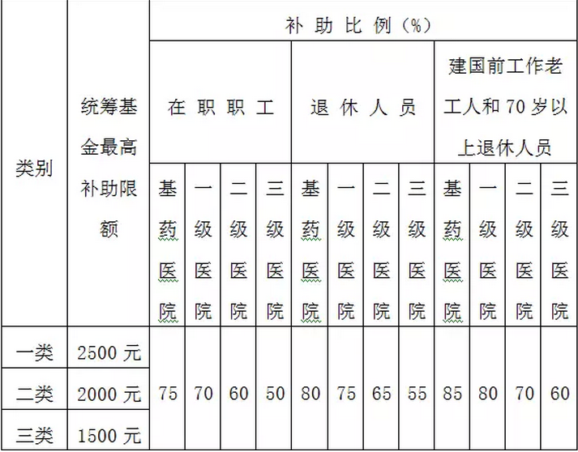

甲类药品和诊疗项目按以上比例补助；乙类药品个人自付0～50%后再按以上比例补助。乙类诊疗项目个人自付10%后再按以上比例补助。

同时通过上述两种及两种以上慢性病鉴定的参保人员，在享受以上单病种统筹基金最高补助限额的基础上，按同时患上述另一病种统筹基金最高补助限额的60%进行再补助。

患两种及以上疾病共有下列6种情况：

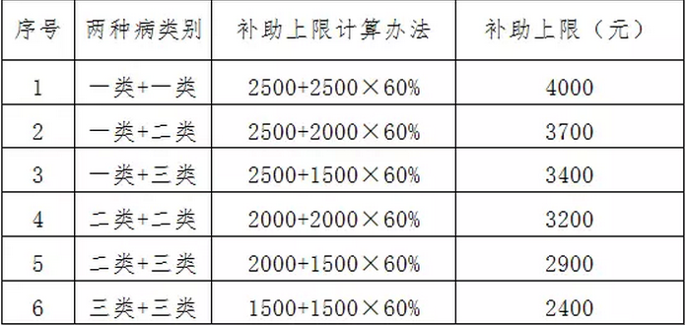

3、如何享受门诊特定项目待遇政策

（1）病种

包含以下六种：

①尿毒症患者透析；

②器官移植患者的抗排异治疗；

③恶性肿瘤患者的放、化疗、介入治疗；

④恶性肿瘤患者的非放、化疗、介入治疗；

⑤重症精神病（包括精神分裂症、重症抑郁症、伴有精神病症状的躁狂症、伴有精神病症状的双相情感障碍症）及相关辅助检查和对症治疗；

⑥血友病。

（2）办理流程

为了方便参保人员，从2014年将门慢门特鉴定下沉至各家鉴定医院，实现参保人员从申请、鉴定等环节即现场在鉴定医院一站式完成。

预约：参保人员携带有效期内二代身份证原件及复印件、门诊病历、相关病史资料、近期1寸彩照1张到具有鉴定资格的定点医疗机构预约。预约成功后，定点医疗机构发放《鉴定须知》，一次性告知鉴定时注意事项，包括参加鉴定的时间、地点、需要提供的资料及其他要求；

鉴定：具有鉴定资格的定点医疗机构组织专家对申报人员进行鉴定，签署鉴定意见，对鉴定资料整理、录入、归档，并将鉴定结果上传给医保经办机构。医疗保险经办机构对定点医疗机构的鉴定结果进行抽查；

公示和审批：鉴定结果在徐州市人力资源和社会保障网上公示。门特鉴定结果自现场鉴定后15个工作日后公示，门慢鉴定结果自现场鉴定后25个工作日后公示。对公示无异议的参保人员，自批准之日起享受门诊慢性病医疗保险待遇。

（3）待遇享受

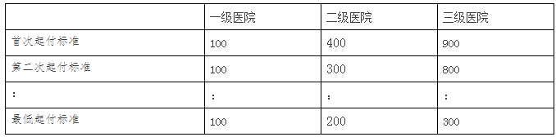

当次起付标准：一个统筹年度内多次在二、三级医疗机构门诊治疗的起付标准依次递减100元，但三级医疗机构最低不低于300元，二级医疗机构最低不低于200元，一级医疗机构最低不低于100元。

年度累计起付标准：当门特人员在一个统筹年度内就医起付标准累计支付到我市上年度在岗职工平均工资的10%（目前为3949.3元）后，门诊就医时便不需要再支付起付标准，可以直接按照住院标准享受补助。

69周岁（含）以下的退休人员按以上标准的65%执行，70周岁（含）以上退休人员和建国前参加革命工作的老工人按以上标准的50%执行。

（4）年度统筹基金最高补助限额

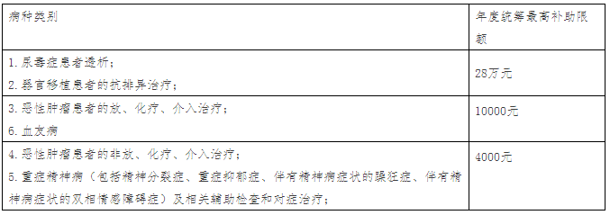

同时患两种及两种以上实行单病种统筹基金最高补助限额的门诊特定项目疾病患者，在上述单病种统筹基金最高补助限额的基础上，最高补助限额再增加3000元。

职工医保享受门特待遇的参保人员可选择两家定点医疗机构，即1家一级定点医疗机构、1家二级或三级定点医疗机构，不能选择定点药店。医保定点的专科医疗机构专科门诊和中医医疗机构就医以及急诊、急救和住院不受选择的限制。

4、住院费用如何报销

医保基金支付符合范围内的住院费用，实行起付标准、个人分段自付部分医疗费和最高支付限额的管理办法。即：每次的住院费用先减去自费费用（医保目录外的医疗费用），再减掉起付标准，然后按规定比例报销。

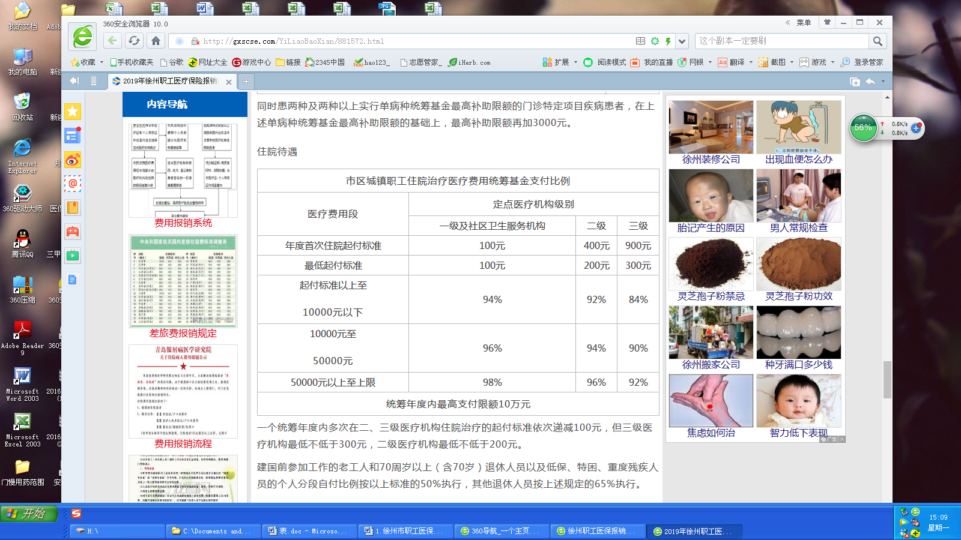

一个统筹年度内多次在二、三级医疗机构住院治疗的起付标准依次递减100元，但三级医疗机构最低不低于300元，二级医疗机构最低不低于200元。

建国前参加工作的老工人和70周岁以上（含70岁）退休人员以及低保、特困、重度残疾人员的个人分段自付比例按以上标准的50%执行，其他退休人员按上述规定的65%执行。5、精神病患者可享受什么待遇政策

（1）适用对象

重症精神病及相关辅助检查和对症治疗。

（2）待遇

按门诊特定项目享受待遇。年度统筹最高补助限额为4000元。

门诊按病种收付费，结算标准为门诊每人每月200元，由医保基金全额支付，个人不支付。在选定的医疗机构和中医、专科医疗机构发生的其他门诊医疗费用统筹基金额外给予最高支付限额为每人每年1600元待遇。

住院按病种付费：病种价格标准为：三级8600元，二级8400元。补助比例为：在职人员为81%，建国前参加革命工作的老工人、70岁以上（含70岁）退休人员为90%，其它退休人员为87%。

6、家庭病房的设立有哪些政策

（1）收治范围

恶性肿瘤晚期患者（非放化疗者）；脑血管意外康复期患者；肝硬化伴腹水无其他严重合并症患者；瘫痪在床患者；需要卧床和牵引固定的骨折患者；慢性阻塞性肺气肿，慢性心功能衰竭二级以上稳定期患者；慢性全身衰竭患者；长期留置导尿管的重度尿路梗阻性疾病患者；老年性痴呆者；70岁以上（不含70岁）高龄老人患慢性疾病需连续治疗者。

（2）办理流程

属收治范围的，到经市卫生、人力资源社会保障部门批准可开展家庭病床服务的定点医疗机构可申请建立家庭病床。同时为门特的，暂不建立家庭病床。

（3）待遇

参保病人每次入住家庭病床，先支付起付100元（不与住院等起付标准累计计算）。起付标准以上、属于基本医疗保险支付范围内的医疗费用，其报销比例：在职职工84%，退休人员90%，建国前参加革命工作的老工人的70岁以上（含70岁）退休人员92%。

家庭病床一个治疗周期原则上不超过2个月，确需超过2个月的，由定点医疗机构报市医保中心审核同意，但最长不得超过3个月，同一参保病人在一个统筹年度内，入住家庭病床原则上不能超过2次。

7、大病医疗救助支付标准是如何规定的

统筹基金最高支付限额以上即0至10万元（含10万元）的符合规定的医疗费用，大病救助基金支付比例：在职职工支付90%；退休人员支付92%，70周岁以上（含70周岁）退休人员和建国前参加革命工作的老工人支付93%。

10万以上的符合规定的医疗费用，大病救助基金支付比例：在职职工支付95%；退休人员支付97%，70周岁以上（含70周岁）退休人员和建国前参加革命工作的老工人支付98%。

大病救助基金最高支付限额为18万元。

8、职工补充医疗保险（即“二次补助”）的补助标准是什么

起付标准为1.5万元。

起付标准以上0～5万元（含）：补助50%；

5万～10万元：补助60%；

10万元（不含）以上：补助70%。

（三）转外就医、驻外就医及异地就医

1、异地就医如何办理与结算

（1）办理条件

异地安置退休人员；长期在异地居住、工作、学习在6个月以上的；异地转诊转院人员；在异地突发疾病的（急诊）。

（2）费用结算方式

1）刷卡直接结算：

参保人持社会保障卡在异地就医联网医疗机构就医时，可刷卡直接结算。

2）先垫付后报销：

参保人先自己全额垫付医疗费，再凭疾病诊断证明、费用发票等回参保地医保经办机构报销。异地就医未刷卡结算的，只可以手工报销在备案时选择的异地定点医疗机构发生的医疗费用。

（3）办理流程

参保人（代办人需携带代办人身份证）携带本人江苏省统一社会保障卡（以下简称"社会保障卡"）及相关材料至市各经办机构申请办理，或下载“徐州人社”手机APP，按提示录入信息并上传有关资料，经审核通过后完成备案；驻外人员异地就医备案：

申请需提交材料。

本单位派往外地工作或学习的人员：

①本地单位派出证明（公章）；②异地派往单位接收证明（公章）。

参保人员需要提供以下材料之一（原件及复印件）：

①本人异地房产证；②本人异地户口本；③本人异地暂住证；④投靠亲属的异地房产证或异地户口本以及亲属关系证明。

参保人选择异地就医结算方式：①刷卡直接结算；②回参保地报销。参保地医保经办机构核对，将参保人信息上传至省异地就医平台。

2、转外就医如何办理与结算

办理条件：因疾病诊断或治疗需要，受本市技术和设备条件限制，经市内定点三级医院诊断仍不能解决者，由该医院负责转外市规定医院就诊。

办理流程：

（1）在我市三级定点医疗机构办理市外转诊转院手续；

（2）因病转外就医人员要选定就医地1家医院；

（3）参保人选择异地就医结算方式（①刷卡直接结算；②回参保地报销）；

（4）如选择刷卡结算需到参保地医保经办机构备案，由医院在医保交互平台备案，医院端用高拍仪上传转诊转院备案表发送至经办机构，由经办机构复核信息后，将参保人信息上传至省异地就医平台。

职工异地/转外就医待遇：

省内跨市异地就医/转外就医：住院、门诊均可直接刷卡，采用参保地医保目录库。跨省异地就医/转外就医：住院可直接刷卡；门诊需自行垫付，后至医保中心报销，采用就医地医保目录库。

异地转诊转院备案有效期：

（1）同一类疾病在同一就医地直接联网刷卡结算的，转诊转院有效期为备案当年自然年度内有效。

（2）异地转诊转院在就医地未联网刷卡直接结算，采取零星报销方式报销医疗费用的，转诊转院有效期为当次（含当次的门诊、住院）有效。

符合异地就医范围的医疗费用，按市内就医同一标准结付。市外转诊转院及驻外人员转诊转院至驻地以外医疗机构就医的，住院医疗费用，统筹基金起付标准为每次1200元，且不参与市内起付标准累计。统筹基金及大病医疗救助基金支付比例较市内减少5个百分点。

参保人员在异地三级定点医疗机构发生的住院医疗费用，不符合异地就医范围且未办理市外转院审批备案的，按我市基本医疗保险政策规定应报销额的50%给予报销。

（四）职工生育保险办理指南

1、申领条件是什么

（1）职工所在用人单位按时足额为其缴纳生育保险费的，职工按照国家规定享受生育保险待遇；职工未就业配偶按照国家和省规定享受生育的医疗费用待遇。

参加生育保险的女职工失业后，在领取失业保险金期间，生育的医疗费用、一次性营养补助由生育保险基金按照规定支付。

（2）职工或者职工未就业配偶分娩、流产、引产或者实施计划生育手术时，用人单位为其连续缴费不足10个月的，职工生育医疗费用或者职工未就业配偶生育的医疗费用待遇由生育保险基金支付；职工的生育津贴和一次性营养补助、产前检查，在用人单位连续缴费满10个月后，由生育保险基金支付。用人单位首次参加生育保险或中断缴费后补缴生育保险费的，补缴期间不视为连续缴费。在当期缴费到账后职工生育的医疗费用按规定标准结算。（3）用人单位未按照规定办理社会保险登记或者未按时足额缴纳生育保险费，其职工的生育保险待遇和职工未就业配偶生育的医疗费用待遇由用人单位按照所属统筹地区生育保险规定的待遇标准足额支付，其中生育津贴的支付标准按照职工产假或者休假前工资的标准执行。

2、申请需要提交哪些材料

除提供以下资料外，由单位代领代发的生育保险待遇提供单位的开户银行和银行账号，由本人领取的生育医疗费用（含产前检查费）、一次性营养费的，需要提供本人身份证（原件、复印件）和本人银行卡（存折）账户复印件。

（1）办理生育医疗费用刷卡结算备案手续时，提交申请需提供以下材料：

1）生育：

①《徐州市职工生育保险待遇申请表》；

②职工身份证（原件、复印件）；

③生殖健康服务证或准生证（原件、复印件）；

④结婚证（原件、复印件）。

2）计生（住院）：

①《徐州市职工生育保险待遇申请表》；

②职工身份证（原件、复印件）；

③生殖健康服务证或准生证（原件、复印件）等卫生计生行政出具的符合人口和计划生育法律、法规规定的计划生育证明以及医疗机构出具的生育或计划生育手术医学证明（原件）。

④结婚证（原件、复印件）。

以上申请材料经审核后，《徐州市职工生育保险待遇申请表》和证件复印件加盖医保中心业务窗口专用章，入院时由其单位或个人交至定点医疗机构。

（2）女职工异地生育、失业女职工生育、男职工配偶生育的医疗费用及待遇按照零星报销申报，需提供以下材料：

1）住院生育费用：

①《徐州市职工生育保险待遇申请表》；

②《徐州市职工生育保险医疗费用粘贴单》；

③发票（原件）；

④费用明细清单（原件，医院盖章）；

⑤出院记录或出院小结（原件、复印件，医院盖章）；

⑥出生医学证明（原件、复印件）；

⑦生殖健康服务证或准生证（原件、复印件）；

⑧结婚证（原件、复印件）；

⑨异地生育须提供医院等级证明；

⑩职工的由单位出具情况说明（仅女职工外地生育提供）；个人说明并提供异地生育理由的材料；男职工未就业配偶生育另须提供女方未参加居民医保和新农合的证明；失业女职工报销另提供就业失业登记证、本市银行账号（原件、复印件）。

⑾男职工未就业配偶生育另须提供女方未参加居民医保和新农合的证明；

⑿失业女职工报销另提供就业失业登记证、本市银行账号（原件、复印件）。

2）门诊生育费用（含流产\计生）：

以上生育的各类门诊费用，在计算机程序没有完善之前，均采用零星报销方式。

需提供材料：

①《徐州市职工生育保险待遇申请表》；

②《徐州市职工生育保险医疗费用粘贴单》；

③发票（原件）；

④费用明细清单（原件，医院盖章）；

⑤门诊病历

⑥结婚证（原件、复印件）；

（3）男职工申请护理津贴需提供材料：

①《徐州市职工生育保险待遇申请表》；

②结婚证（原件、复印件）；

③生殖健康服务证或准生证（原件、复印件）；

④出院记录或出院小结（原件、复印件，医院盖章）。

注：男职工配偶无论是否已享受灵活就业、异地医保、居民医保、新农合医保生育医药费用报销，其符合申报条件的男职工仍可享受护理津贴待遇。

（4）参保女职工缴费不足10个月；男职工配偶生育和男职工单独申请护理津贴的男职工单位缴费不足10个月的，待缴满10个月后申请生育保险相关待遇时需提供材料：

①《徐州市职工生育保险待遇申请表》；

②结婚证（原件、复印件）；

③生殖健康服务证或准生证（原件、复印件）；

④出院记录或出院小结（原件、复印件，医院盖章）；

⑤若门诊流产及计生医疗费用已先行结算报销，再申报生育津贴的，需另提供病历（原件、复印件）。

（5）定点医疗机构每月与医保中心结算职工生育保险医疗费用需提供材料：

①加盖医保中心业务窗口专用章的申报材料；

②徐州市市区职工生育保险生育（单病种）费用结算申请书；

③出院记录或出院小结（复印件，医院盖章）；

④徐州市市区职工生育保险医疗费用申报花名册（电子及纸质盖章）。

3、如何办理

每月5日后各工作日内市医保中心服务大厅随时受理单位、个人报送的参保女职工生育申请，对符合规定的进行住院前审批。如所需提供材料不齐全，工作人员当场退回并告知需补齐内容。

参保单位应在女职工住院生育分娩、引产、流产和实施计划生育手术前到医保中心二楼窗口提交申请备案（备案有效期为30天。逾期需重新备案），然后至选择的生育定点医疗机构办理入院手续；

女职工住院引产、流产、分娩属于急诊、急救可以入院后（出院结算前）补办手续，发生的费用直接在生育定点医疗机构结算报销。补办生育备案手续的提供其准确的入出院时间。在非定点医疗机构的生育医疗费用，先自费结账再到医保中心申报。

4、职工生育保险相关待遇有哪些

（1）产前检查

妊娠3个月以上7个月以下，因生育而引起流产、引产的，产前检查定额支付标准为300元；

妊娠7个月以上的产前检查定额支付标准为400元。

（2）生育津贴

1）生育津贴是职工按照国家和省有关规定享受产假或者计划生育手术休假期间获得的工资性补偿。生育津贴按照职工产假或者休假天数计发，计发基数为职工所在用人单位上年度职工月平均工资除以30。

职工产假或者休假期间，享受的生育津贴低于其产假或者休假前工资的标准的，由用人单位予以补足；高于其产假或者休假前工资的标准的，用人单位不得截留。

2）生育津贴享受标准

职工在产假或者休假期间按照以下标准享受生育津贴：

①生育的，享受98天的生育津贴；

其中难产的，增加15天的生育津贴；

生育多胞胎的，每多生育1个婴儿，增加15天的生育津贴；

晚育的，增加30天的生育津贴。

②妊娠不满2个月流产的，享受20天的生育津贴；

妊娠满2个月不满3个月流产的，享受30天的生育津贴；

妊娠满3个月不满7个月流产、引产的，享受42天的生育津贴；

妊娠满7个月引产的，享受98天的生育津贴；

③实行输卵管结扎手术的，享受21天的生育津贴；

实行输精管结扎手术的，享受7天的生育津贴；

④实行输卵管复通手术的，享受21天的生育津贴；

实行输精管复通手术的，享受14天的生育津贴；

⑤放置或者取出宫内节育器的，享受2天的生育津贴；

⑥符合国家和省有关规定享受护理假的，享受10天的生育津贴。

5、生育的医疗费用如何结算报销

（1）按生育单病种结算的医疗费用：

职工住院分娩或因生育而引起的流产、引产和实施计划生育手术，在二级及二级以下医疗机构发生的符合生育保险规定的医疗费用，生育保险基金按单元定额标准、按病种付费标准与医疗机构全额结算。

在三级医疗机构发生的符合生育保险规定的医疗费用，生育保险基金结算按单位定额标准、按病种付费标准的80%与生育定点医疗机构结算（见表1），职工个人自付20%；

职工个人自付金额计算方式：医疗总费用扣除特需服务费用后，实际费用低于结算标准时，职工按照实际费用的20%自付；等于或高于结算标准时，职工按照结算标准的20%自付。

职工住院分娩期间因生育引起的部分并发症、合并症（见表2），不实行按病种付费。发生的符合生育保险或医疗保险规定的医疗费用，由职工个人按20%的比例支付；其余符合生育保险或医疗保险规定的部分，由定点医疗机构与医疗保险经办机构直接结算。

（2）零星报销的生育医疗费按生育保险定额标准和个人负担比例由医保中心与生育人员个人结算报销。

生育保险定额标准表（表1）

（单位：元）

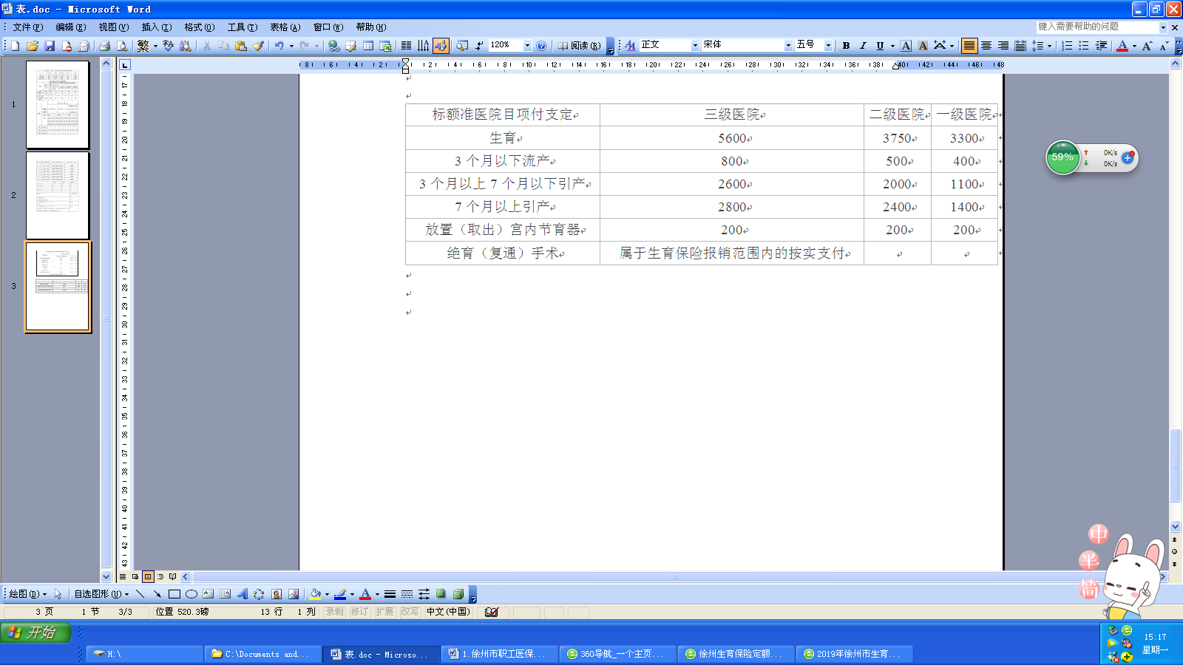

符合条件的男职工配偶生育标准为女职工生育定额结算标准的50%

|  |
| --- |
| **1**、产后出血 |
| 2、产褥感染 |
| 3、弥漫性血管内凝血（DIC） |
| 4、子宫破裂 |
| 5、羊水栓塞 |
| 6、妊娠子痫 |
| 7、妊娠期糖尿病 |
| 8、产后急性肾功能衰竭 |
| 9、妊娠急性脂肪肝 |
| 10、子宫肌瘤（含卵巢囊肿）手术摘除 |

6、一次性营养费有何标准

职工生育或者妊娠满7个月引产的，发给一次性营养补助，标准为统筹地区上年度城镇非私营单位在岗职工年平均工资的2％。

7、生育保险费用如何支付

生育保险待遇由社会保险经办机构发放给用人单位，由其按规定支付给参加生育保险的职工。无用人单位的直接支付给个人。

因医保生育政策或生育结算程序导致的个人无法刷卡结算生育医疗费用的，报销后直接支付到个人银行账户内。

8、男职工未就业配偶生育可享受什么待遇政策

职工未就业配偶参加城镇居民基本医疗保险或者新型农村合作医疗的，应当按照城镇居民基本医疗保险、新型农村合作医疗和农村孕产妇住院分娩补助政策享受相关医疗待遇，生育保险基金不再支付其生育的医疗费用待遇。

职工未就业配偶按照职工参保地规定的生育的医疗费用结算标准的50％享受生育的医疗费用待遇。

职工未就业配偶按照国家、省人口和计划生育法律、法规规定，免费享受国家规定的基本项目的计划生育技术服务，生育保险基金不支付其计划生育的医疗费用待遇。

9、异地生育费用如何报销

职工异地生育或者实施计划生育手术的医疗费用，按照职工参保地的生育保险待遇标准支付。到医保中心申请报销。

注：

（1）如有以下情况，生育保险基金不予支付相关费用：

①违反国家、省人口和计划生育法律、法规规定，生育或者实施计划生育手术的生育医疗费用、生育津贴和一次性营养补助；

②不符合生育保险药品目录、诊疗项目、医疗服务设施范围和支付标准的费用；

③应当由基本医疗保险基金支付的费用；

④应当由公共卫生或者其他公共服务项目以及按照规定由免费的计划生育技术服务项目负担的费用；

⑤属于医疗事故等，应当由第三人负担的费用；

⑥在国外以及港澳台地区发生的生育医疗费用；

⑦新生儿疾病筛查、护理和医疗的费用；

⑧未经批准在非定点医疗机构就医的生育医疗费用（急诊、抢救的除外）；

⑨国家和省规定的不属于生育保险基金支付的其他费用。

（2）以上医保生育待遇政策和生育定点单位名单如有调整，以人社部门官方公布、告知的最新信息为准。